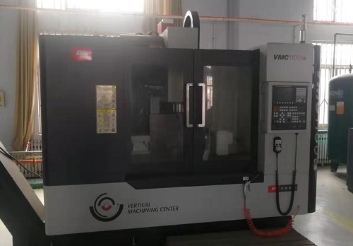 | 仪器名称：四轴加工中心VMC1270
 | 联系人：陈宏圣 | 联系电话:6718918
 | 放置地点：工程训练中心 | 仪器品牌：沈阳机床（FANUC）
 | 规格型号：VMC1270 | 启用时间：2017.09
 | 所属机构：机械与建筑工程学院 | 类别：机械加工机床
 | 技术方向：实现铣、钻、镗、铰、攻丝等多种工序的加工 | 层次：实验室专业平台
主要技术指标
1.X/Y/Z轴最大行程分别为1300、700、610
2.工作台承载力1000kg，规格1400*710
3.主轴最高转速8000rpm，主轴电机功率11/15kw
4.三轴进给速度：20-5000mm/min，X/Y/Z轴快速移动速度10000mm/min

主要功能特色
1、机床所用主轴全套由台湾专业生产配套厂商进口，各重要部件均经过强化处理，整套主轴性能可靠。
2、系统部分有简洁、方便、易学的分体键盘操作，用户能很快灵活掌握设备的使用方法，独立性更强。
3、采用可靠安全的电气元件及专业的电路设计，确保机器的安全运行；
4、智能加工速度控制可分别控制加工速度，真正提高加工效率，处长刀具寿命、提高成品率。
5、先进的文件预处理功能，帮助用户及时纠正加工文件中的错误，并能良好兼容国内、国外多种软件生成的加工代码。
6、每台机在装配系统前严格检验各项机械精度。装配系统成型后，保证厂内48小时试运行，以确保机器的高精度品质。
7、具有断点、断电续传功能，具备回原点自动纠错功能，有效的保证在长时间工作时的加工精度。
附件：XXXX设备操作规程

注：
类别：如（光学显微镜、电子显微镜、原子力显微镜、质谱、光谱、色谱、能谱、热分析、电化学、物性测量、材料性能测试、光学检测仪器等，或其他）
技术方向：如（物质表面形貌元素分析、金属材料性能测试、元素组成和含量分析、非接触式测量、高分子材料性能分析、种质资源等，或其他）
层次：如（校级公共平台、学科共享平台、实验室专业平台、其他）
泰山学院50万以上（含50万）大型仪器设备信息表

